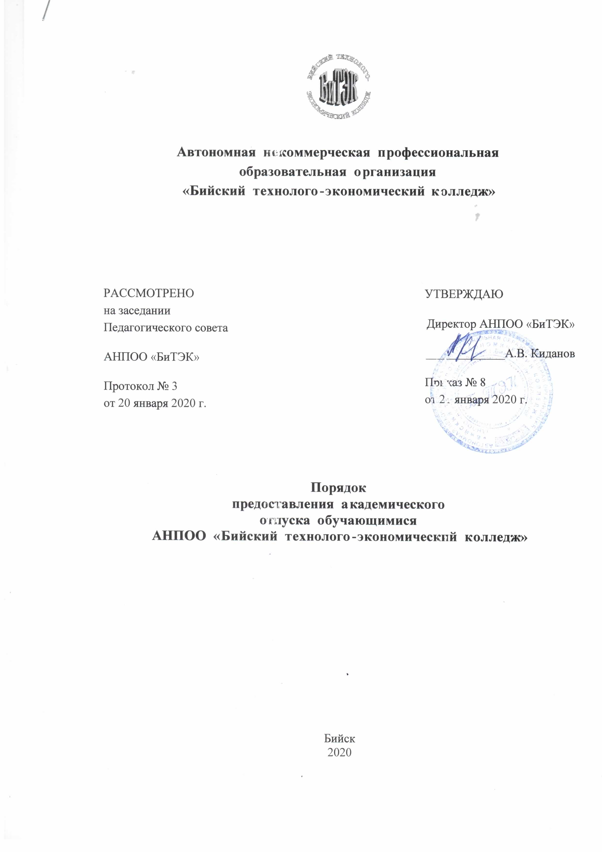
Порядок
предоставления академического отпуска обучающимся

- Общие положения

1.1.Настоящий Порядок разработан на основании Приказа Министерства образования и науки (Минобрнауки России) от 13 июня 2013 г. № 455 «Об утверждении Порядка и оснований предоставления академического отпуска обучающимся», в соответствии с пунктом 12 части 1 статьи 34 Федерального закона «Об образовании в Российской Федерации» и устанавливает общие требования к процедуре предоставления академических отпусков лицам, обучающимся по образовательным программам среднего профессионального образования в АНПОО «Бийский технолого-экономический колледж» (далее – колледж), а также основания предоставления указанных отпусков обучающимся.
1.2. Академический отпуск – это отпуск, предоставляемый обучающемуся в связи с невозможностью освоения образовательной программы среднего профессионального образования по медицинским показаниям, семейным и иным обстоятельствам на период времени, не превышающий двух лет.

Порядок предоставления академических отпусков

  - Академический отпуск предоставляется обучающемуся неограниченное количество раз.
  - Основанием для принятия решения о предоставлении обучающемуся академического отпуска является личное заявление обучающегося (далее - заявление), а также заключение врачебной комиссии медицинской организации (для предоставления академического отпуска по медицинским показаниям), повестка военного комиссариата, содержащая время и место отправки к месту прохождения военной службы (для предоставления академического отпуска в случае призыва на военную службу), документы, подтверждающие основание предоставления академического отпуска (при наличии).
  - Решение о предоставлении академического отпуска принимается директором колледжа в 10-дневный срок со дня получения от обучающегося заявления и прилагаемых к нему документов (при наличии) и оформляется приказом.
  - Обучающийся в период нахождения его в академическом отпуске освобождается от обязанностей, связанных с освоением им образовательной программы.
  - Академический отпуск завершается по окончании периода времени, на который он был предоставлен, либо до окончания указанного периода на основании заявления обучающегося.
Обучающийся допускается к обучению по завершению академического отпуска на основании приказа директора колледжа.
  - В журнале учёта теоретического обучения и журнале учета учебной и производственной практики делается отметка о приказе на предоставление академического отпуска (дата и № приказа).
  - Обучающимся, находящимся в академическом отпуске по медицинским показаниям, назначаются и выплачиваются ежемесячные компенсационные выплаты в соответствии с Постановлением Правительства Российской Федерации от 03.11.1994 г. № 1206 «Об утверждении порядка назначения и выплаты ежемесячных компенсационных выплат отдельным категориям граждан» (Собрание Законодательства Российской Федерации, 1994 г., № 29 ст. 3035; 2003, № 33, ст. 3269; 2006, № 33, ст. 3633; 2012, № 22 ст. 2867; 2013, № 13, ст.1559).
  - Возвращение из академического отпуска оформляется приказом директора колледжа на основании личного заявления обучающегося (Приложение) и заключения ВК.
  - Обучающийся, не вышедший из академического отпуска в срок, установленный приказом, отчисляется в соответствии с требованиями Федерального Закона от 29.12.2012 г. № 273-ФЗ «Об образовании в Российской Федерации» (ст. 61).

Права обучающихся, находящихся в академическом отпуске

  - Отчисление обучающихся, находящихся в академическом отпуске, по инициативе администрации колледжа не допускается.
  - При предоставлении академического отпуска по медицинским показаниям, обучающимся из числа детей-сирот и детей, оставшихся без попечения родителей, а также лицам из их числа в возрасте до 23 лет, за ними сохраняется на весь период академического отпуска полное государственное обеспечение.
  - Право на отсрочку от призыва на военную службу сохраняется за обучающимся, получившим во время обучения академический отпуск, при условии, если общий срок, на который ему была предоставлена отсрочка от военной службы для обучения в учреждении, не увеличивается или увеличивается не более чем на 1 год.
  - Обучающийся имеет право прервать академический отпуск и приступить к образовательному процессу после издания приказа, на основании личного заявления.

